YEMEK TARİFİ (KARNIYARIK)

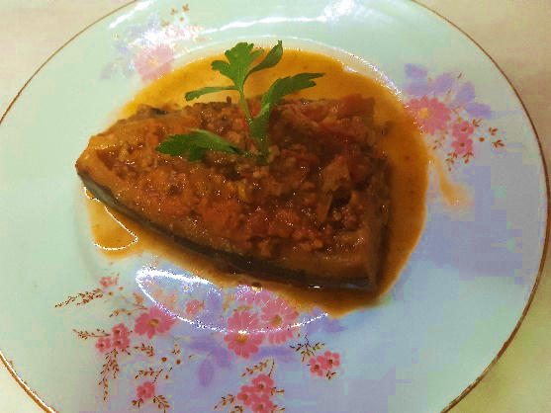MALZEMELER:

* 4 patlıcan (650g)
* 2 biber (40g)
* 1 domates (225g)
* Kıyma (210g)
* 1 yemek kaşığı domates salçası (40g)
* 1 su bardağı yağ (200g)
* 2 su bardağı su (400g)
* 2 çay kaşığı tuz (10g)

YAPILIŞI:

1. İlk olarak domates, biber ve patlıcanları yıkıyoruz.
2. Ardından patlıcanların kabuklarını aralıklı şeklinde soyuyoruz, ortadan ikiye kesiyoruz ve tuzlayıp biraz bekletiyoruz.
3. Biberleri olabildiğince ince bir şekilde kesiyoruz ve domatesleri de çok küçük bir şekilde küp küp doğruyoruz.
4. Sonra bir tavaya bir miktar yağ koyup ısınmasını bekliyoruz. Yağ ısınınca tuzlayıp beklettiğimiz patlıcanları bir kağıt havluyla kurulayıp yağda kızartıyoruz
5. Onlar kızarırken küçük bir tavaya biraz yağla biberleri ekliyoruz. Biberler biraz küçüldükten sonra kıymayı ekliyoruz ve ikisini birlikte kavuruyoruz. Kıyma biraz pişince domatesi ve domates salçasını ekleyip kaynayamaya başlayınca altını kapatıyoruz.
6. O esnada kızaran patlıcanları geniş bir tencere veya tepsiye koyup içlerini açıyoruz.
7. Hazırladığımız iç malzemeyi de koyuyoruz.
8. En son tencerenin içine 2 su bardağı su koyup 15-20 dakika pişmeye bırakıyoruz.

AFİYET OLSUN 😊

**2. 5. 6. 8.**

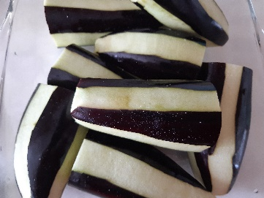 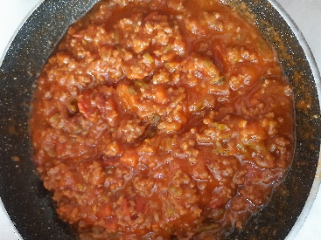 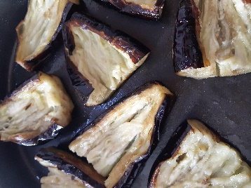 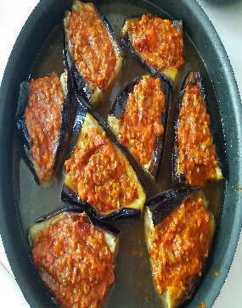

RECIPE (EGGPLANTS WITH MINCED MEAT)

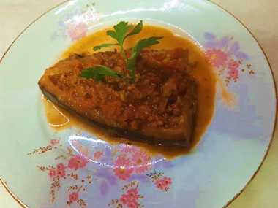INGREDIENTS:

* 4 eggplants(650g)
* 2 peppers (40g)
* 1 tomato (225g)
* Minced meat (210g)
* 1 tablespoon tomato paste (40g)
* 1 glass of oil (200g)
* 2 glass of water (400g)
* 2 teaspoon salt (10g)

HOW TO MAKE IT:

1. First wash the eggplants, peppers and tomato.
2. After peel the eggplants shells intermittent, cut it in half and sprinkle some salt their top after make wait them like that.
3. Cut peppers as thin as possible and chop the tomatoes too small.
4. Then, poor some oil in a pan and wait for it to warm up. When oil warms up, wipe eggplants with paper towel an fry them.
5. While fry them, poor some oil in a small pan and add peppers. After add minced meat when peppers shrink a small and roast them. When the minced meat cooked a little, add tomato and tomato paste. When them started a boil, turn off the cooker.
6. Then put the fried eggplants in a pot or tray an open up them.
7. Put the inner ingredients you prepared.
8. Finally poor 2 glass of water in a pot and cook for 15-20 minutes.

BON APPETIT! 😊

**2. 5. 6. 8.**

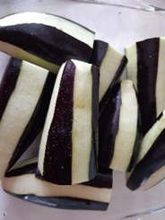 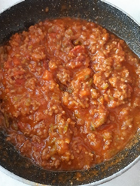 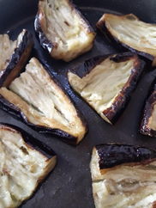 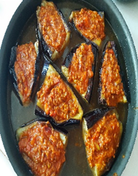

|  |  |  |
| --- | --- | --- |
| GIDA | GRAMAJI | KALORİSİ  **(YAKLAŞIK)** |
| PATLICAN | 650g | 910kcal |
| DOMATES | 225g | 44kcal |
| BİBER | 40g | 15kcal |
| KIYMA | 210g | 425kcal |
| YAĞ | 200g | 1760kcal |
| SU | 400g | 0kcal |
| TUZ | 10g | 0kcal |
| SALÇA | 40g | 30kcal |
| **YEMEK** | **100g** | **271kcal** |

Fatma Elif Yılmaz

9D 143

(Fizik 2. Hafta Ödevi)